**Numeropeli**

Tavoite

Tavoitteena oli luoda numeropeli käyttäen HTML, CSS ja Javascript-kieliä.  
Peli toimiin siten, että kone arpoo numeron 1-10 ja pelaaja yrittää arvata numeron painamalla yhtä nappia kymmenestä. Jos arvaus osuu oikeaan, peli tilastoi voiton ja aloittaa alusta, jos arvaus on väärin, pelaaja voi yrittää kaksi kertaa uudestaan. Väärästä vastauksesta kone kertoo, onko sen arpoma numero pienempi vai suurempi.

Pelilogiikka

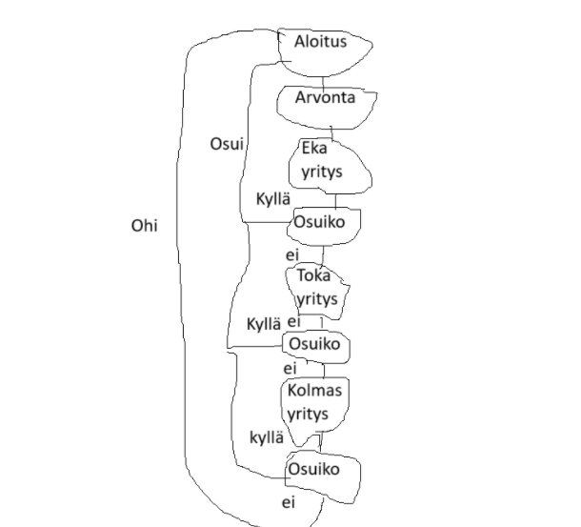



HTML

HTML:llä tehtiin pelille painikkeet, sekä arvausten määrän laskevat kohdat. HTML myös kutsuu pelille tärkeät .js and .css tiedostot

CSS

CSS:llä muotoiltiin painikkeista ja sivusta paremman näköinen ja helpommin luettava.

Javascript

Javascriptillä luotiin itse peli käyttäen satunnaisgeneraattoria ja muuttujia. Ensin kone arpoo numeron, joka pitää arvata oikein. Arvauksille on muuttuja, joka on asetettu kolmeen. Funktio toimii if-else ehtojen avulla, jossa se tarkistaa oliko arvattu numero oikein vai ei ja kuinka monta arvausta olet jo antanut

Käyttöohje

1. Avaa 2arvauspeli.html selaimessa
2. Paina yhtä kymmenestä painikkeesta
3. Jos olit oikeassa, peli ilmoittaa siitä ja arpoo uuden numeron, muuten se antaa ilmoituksen oliko numero liian suuri tai liian pieni.
4. Peli arpoo uuden numeron, kun saat arvattua oikein tai olet yrittänyt 3 kertaa
5. Pelin voi palauttaa nollille painamalla Reset nappulaa tai lataamalla sivun uudellen